 | Министерство науки и высшего образования Российской Федерации  Федеральное государственное автономное образовательное учреждение  высшего образования  «Московский государственный технический университет  имени Н.Э. Баумана  (национальный исследовательский университет)»  (МГТУ им. Н.Э. Баумана)

ФАКУЛЬТЕТ | ИНФОРМАТИКА И СИСТЕМЫ УПРАВЛЕНИЯ
КАФЕДРА | СИСТЕМЫ ОБРАБОТКИ ИНФОРМАЦИИ И УПРАВЛЕНИЯ

ДОМАШНЕЕ ЗАДАНИЕ №2

«Разработка консольного приложения с применением ООП»

ДИСЦИПЛИНА: «Программирование на основе классов и шаблонов»

Выполнил: студент гр. ИУ5-22Б |  | _________________ (Сердюков А.С)  (Подпись) (Ф.И.О.)
Проверил: |  | _________________ ( Гапанюк Ю.Е. )  (Подпись) (Ф.И.О.)
Дата сдачи (защиты):
Результаты сдачи (защиты):
- Балльная оценка:
- Оценка:

Москва, 2026 г

1. Цель работы
Целью работы является разработка консольного приложения на языке C# с использованием объектно-ориентированного подхода для работы с двумя связанными таблицами в базе данных SQLite. Приложение должно обеспечивать загрузку данных из CSV-файлов, просмотр, добавление, редактирование и удаление записей, а также формирование отчётов с использованием паттерна Fluent Interface.

2. Постановка задачи
По варианту 23 требуется реализовать предметную область:
- справочная таблица: Теплицы
- основная таблица: Растения
- числовое поле: height_cm — высота растения в сантиметрах.
Структура данных соответствует связи один-ко-многим:
- одна теплица может содержать много растений;
- каждое растение относится к одной теплице.

3. Структура классов
В программе реализованы следующие основные классы:
- Greenhouse — модель справочной таблицы;
- Plant — модель основной таблицы;
- DatabaseManager — класс для работы с SQLite;
- ReportBuilder — построитель отчётов по паттерну Fluent Interface.

4. Описание модели данных

Таблица greenhouses
Содержит список теплиц:
- greenhouse_id — идентификатор теплицы, первичный ключ;
- greenhouse_name — название теплицы.

Таблица plants
Содержит список растений:
- plant_id — идентификатор растения, первичный ключ;
- greenhouse_id — внешний ключ на таблицу greenhouses;
- plant_name — название растения;
- height_cm — высота растения в сантиметрах, числовое поле, ограничение: height_cm >= 0.

5. Диаграммы PlantUML

5.1. Диаграмма Чена
@startchen
entity "Теплица" as greenhouse {
* greenhouse_id : int
--
greenhouse_name : string
}
entity "Растение" as plant {
* plant_id : int
--
greenhouse_id : int
plant_name : string
height_cm : int
}
relationship "содержит" as contains
greenhouse -1- contains
contains -N- plant
@endchen

5.2. ER Diagram (Information Engineering)
@startuml
entity "greenhouses" as greenhouses {
* greenhouse_id : int <<PK>>
--
greenhouse_name : string
}
entity "plants" as plants {
* plant_id : int <<PK>>
--
greenhouse_id : int <<FK>>
plant_name : string
height_cm : int [>= 0]
}
greenhouses ||--o{ plants : contains
@enduml

5.3. UML Activity Diagram для построения отчёта
Ниже показан процесс формирования отчёта через ReportBuilder.
@startuml
start
:Создание объекта ReportBuilder;
:Вызов Query(sql);
:Сохранение SQL во внутреннее поле _sql;
:Вызов Title(text);
:Сохранение заголовка в _title;
:Вызов Header(...);
:Сохранение массива заголовков в _headers;
:Вызов ColumnWidths(...);
:Сохранение массива ширин в _widths;
if (Выбран Print?) then (да)
:Build();
:Выполнить SQL через DatabaseManager;
:Сформировать строку отчёта;
:Вывести отчёт в консоль;
else (нет)
:SaveToFile(path);
:Build();
:Выполнить SQL через DatabaseManager;
:Сформировать строку отчёта;
:Сохранить отчёт в текстовый файл;
endif
stop
@enduml

6. Описание работы ReportBuilder
Класс ReportBuilder реализует паттерн Fluent Interface.
Это означает, что промежуточные методы возвращают ссылку на текущий объект this, благодаря чему можно вызывать методы цепочкой:
new ReportBuilder(db)
.Query("SELECT ...")
.Title("Растения по теплицам")
.Header("Растение", "Теплица", "Высота")
.ColumnWidths(25, 25, 12)
.Print();
Для дополнительного задания группы Б реализован терминальный метод:
SaveToFile(string path)
который сохраняет отформатированный отчёт в текстовый файл. Требование о терминальном методе сохранения в файл для группы Б указано в методичке.

7. Реализованные отчёты
Согласно методичке в программе реализованы 3 обязательных отчёта: полный список с JOIN, количество записей по категориям через GROUP BY COUNT(*) и среднее числовое поле по категориям через GROUP BY AVG(...).

Отчёт 1. Полный список растений с теплицами
SELECT p.plant_name, g.greenhouse_name, p.height_cm
FROM plants p
JOIN greenhouses g ON p.greenhouse_id = g.greenhouse_id
ORDER BY p.plant_name
Назначение: выводит все растения, название теплицы и высоту.

Отчёт 2. Количество растений в каждой теплице
SELECT g.greenhouse_name, COUNT(*) AS cnt
FROM plants p
JOIN greenhouses g ON p.greenhouse_id = g.greenhouse_id
GROUP BY g.greenhouse_name
ORDER BY g.greenhouse_name
Назначение: показывает, сколько растений имеется в каждой теплице.

Отчёт 3. Средняя высота растений по теплицам
SELECT g.greenhouse_name, ROUND(AVG(p.height_cm), 1) AS avg_height
FROM plants p
JOIN greenhouses g ON p.greenhouse_id = g.greenhouse_id
GROUP BY g.greenhouse_name
ORDER BY avg_height DESC
Назначение: вычисляет среднюю высоту растений по каждой теплице.

8. Пример работы программы
После запуска программы отображается консольное меню:
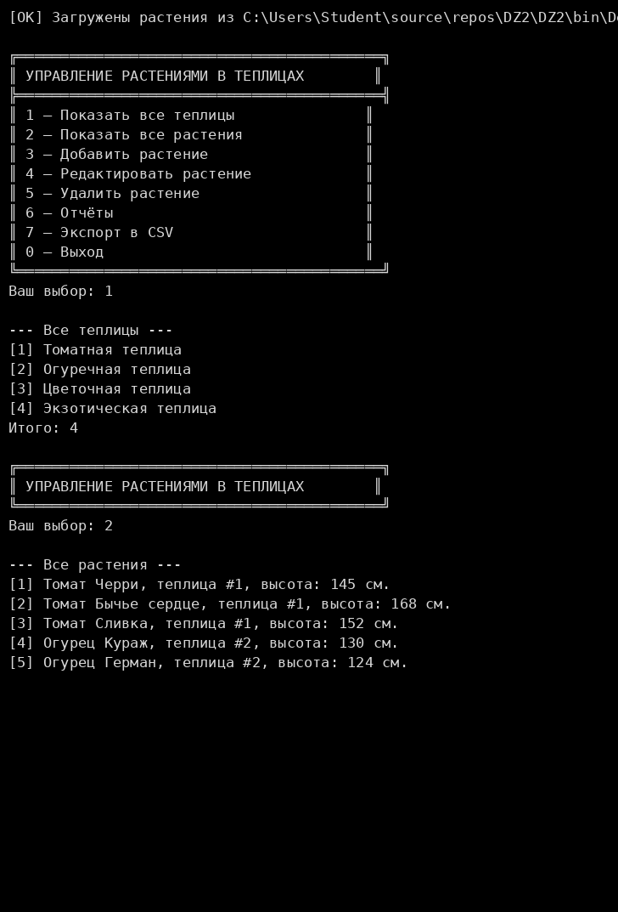
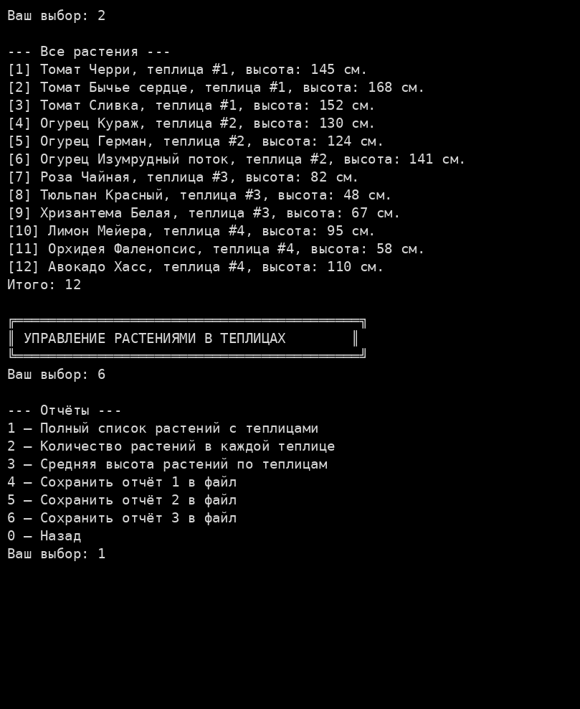
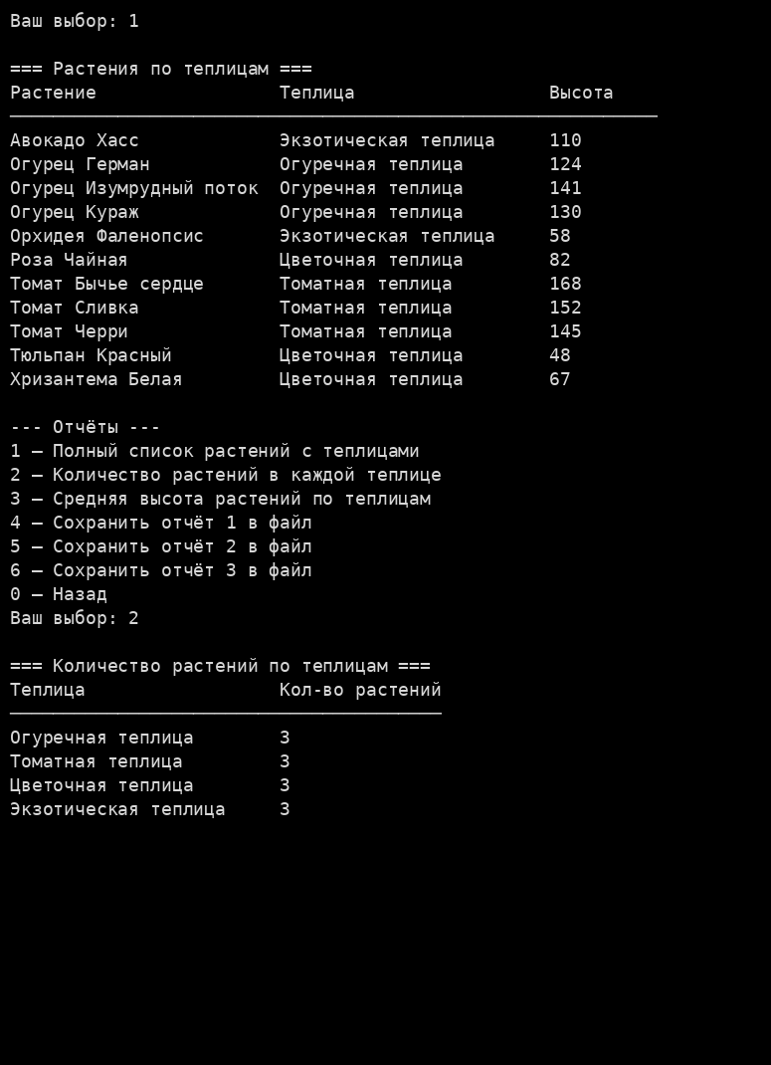
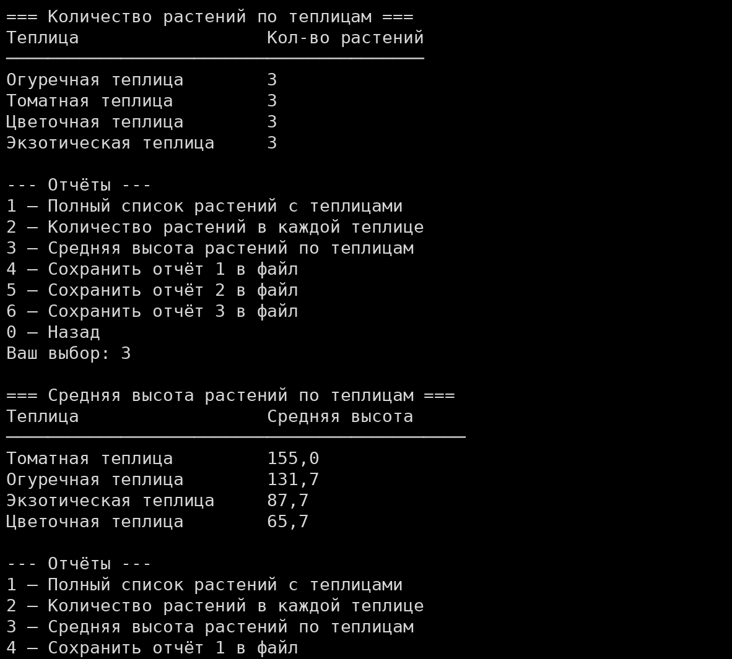
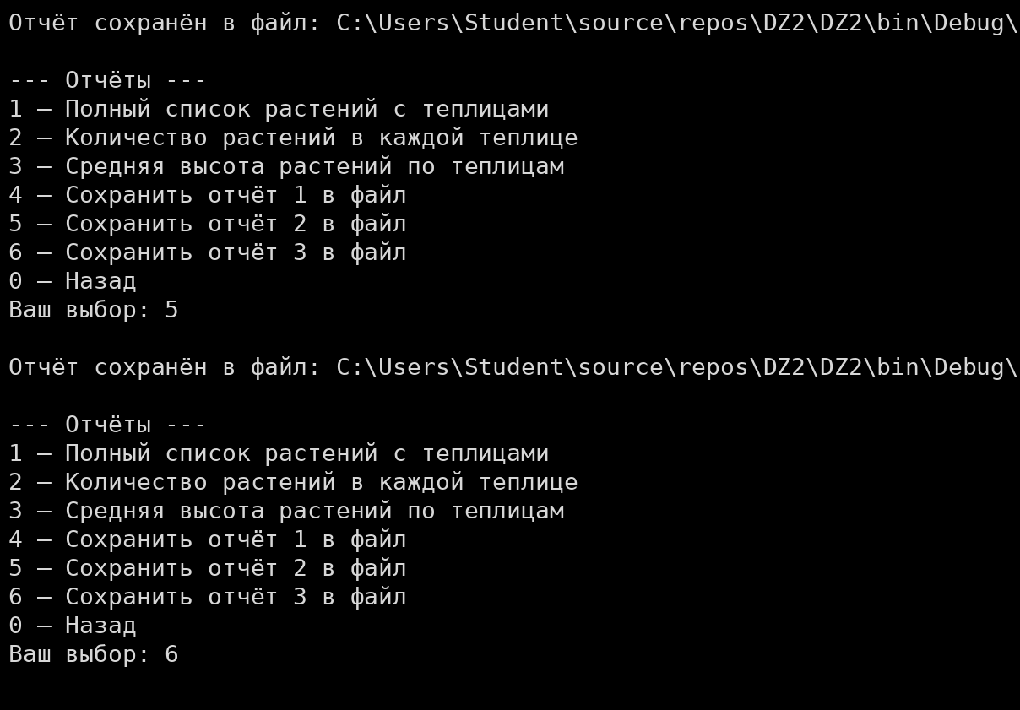
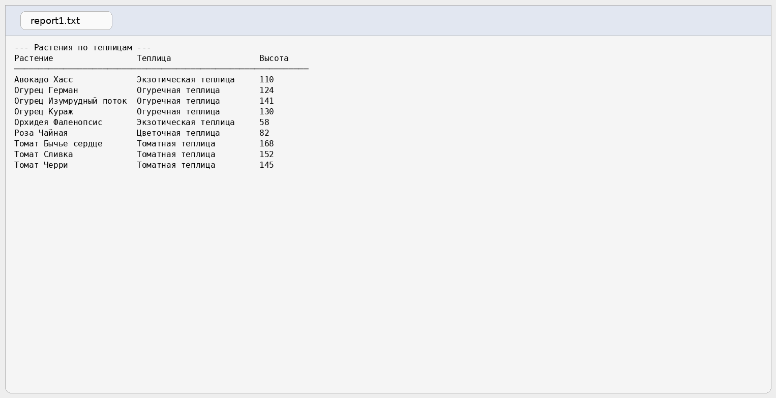

9. Вывод
В результате выполнения домашнего задания было разработано консольное приложение на языке C# с использованием SQLite и принципов ООП. В программе реализованы:
- классы-модели для двух таблиц;
- хранение данных в базе SQLite;
- импорт данных из CSV;
- просмотр и изменение записей через консольное меню;
- формирование отчётов с использованием Fluent Interface;
- сохранение отчётов в текстовый файл в рамках дополнительного задания группы Б.
Разработанное приложение соответствует требованиям методических указаний и демонстрирует работу со связанными таблицами, SQL-запросами и шаблоном Fluent Interface.

10. Модель данных

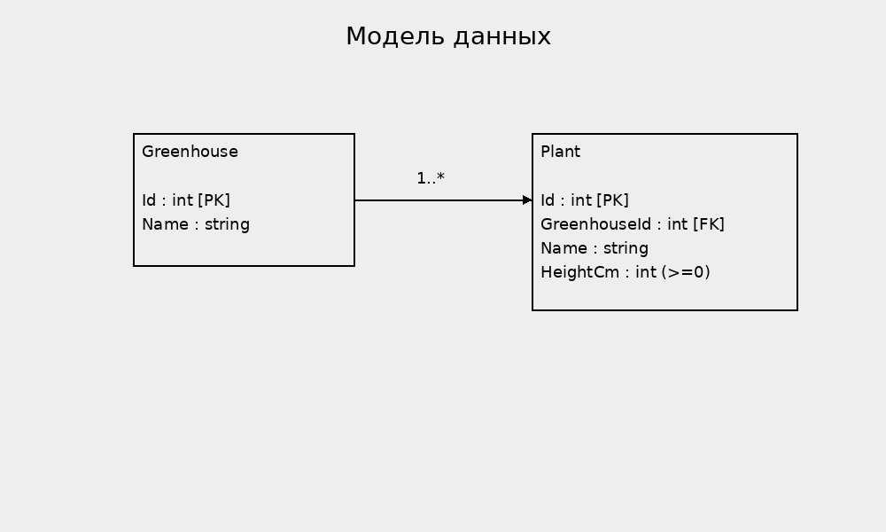
Рисунок 1 — UML-диаграмма модели данных
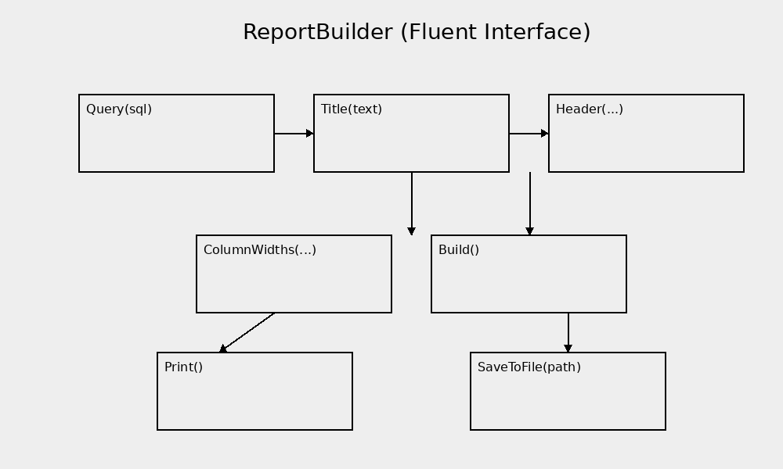
Рисунок 2 — UML-диаграмма работы класса ReportBuilder

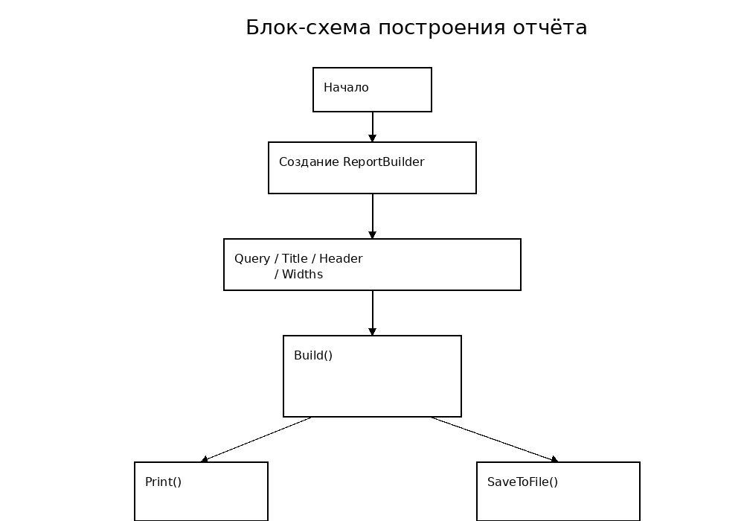
Рисунок 3 — Блок-схема построения отчёта

